DDNS 설정 매뉴얼

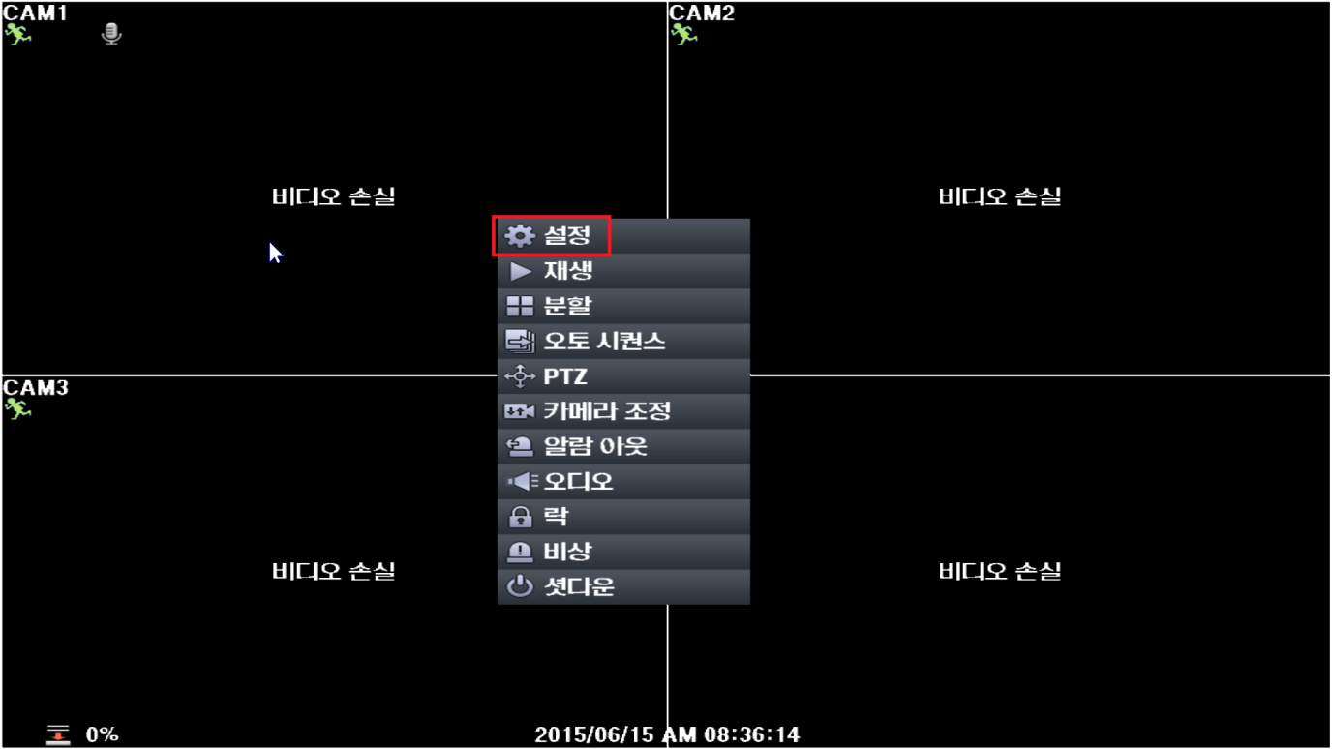
1. 우클릭을 하여 설정으로 들어간다.
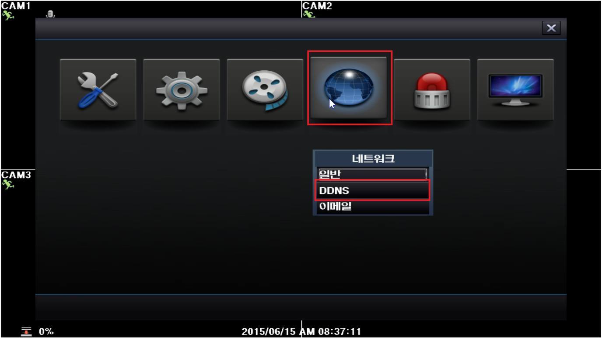
2. 설정 화면의 [네트워크-DDNS]로 들어간다.
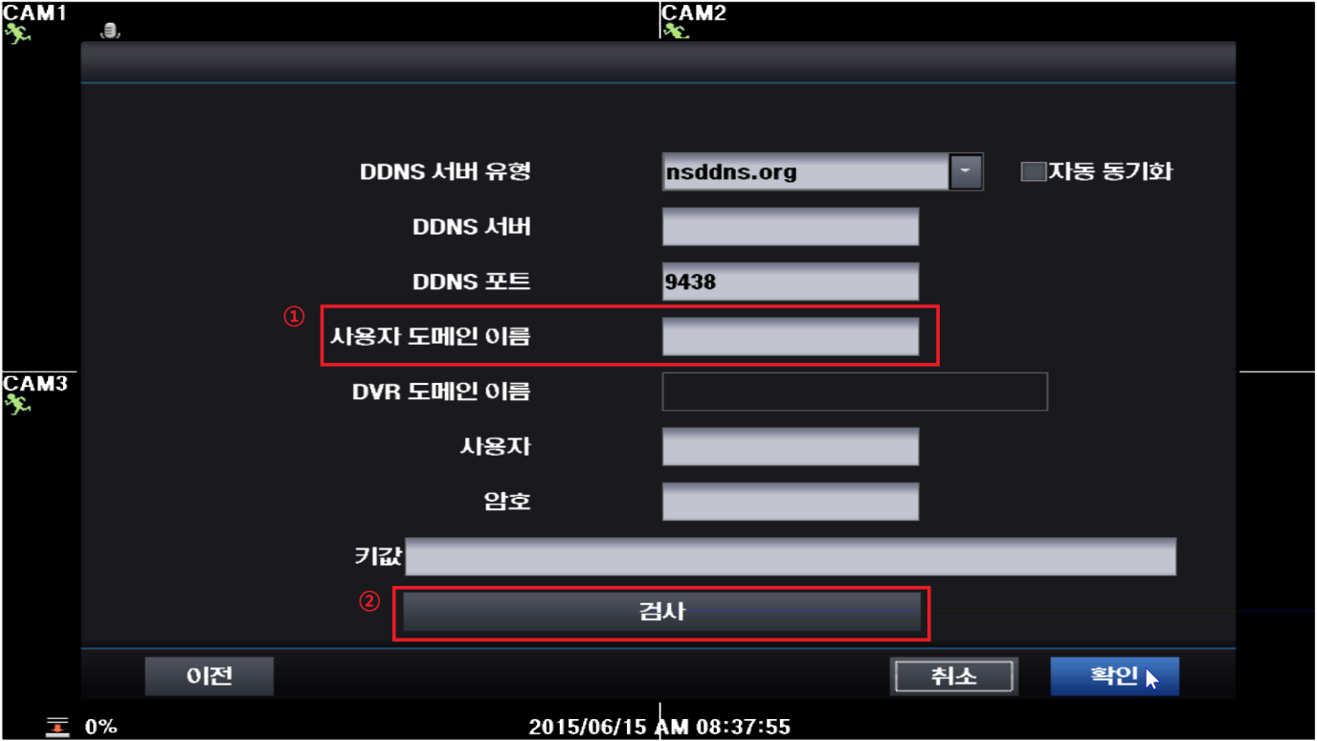
3. 사용자 도메인 이름에 사용자가 원하는 주소(ex. net123)를 쓰고 검사를 누른다.
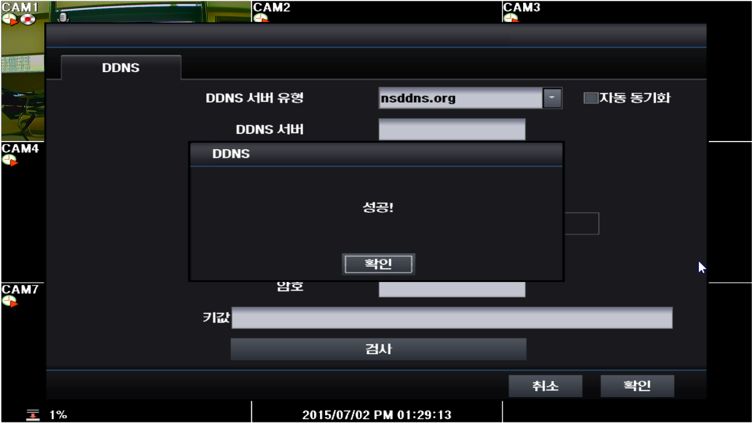
4. 만약 주소가 중복되지 않으면 검사에 성공한다.

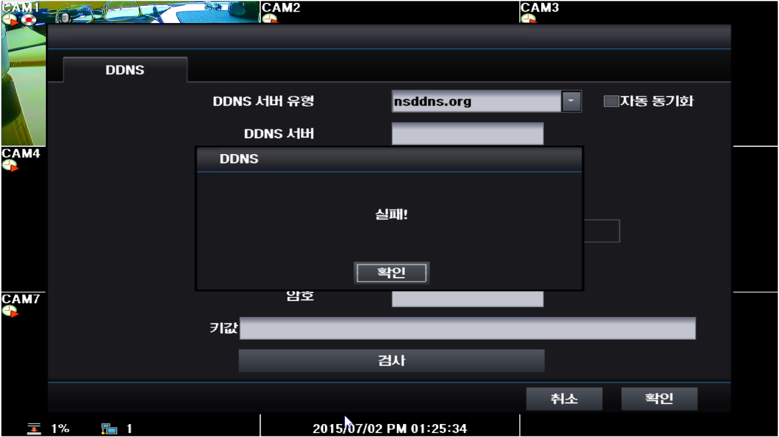
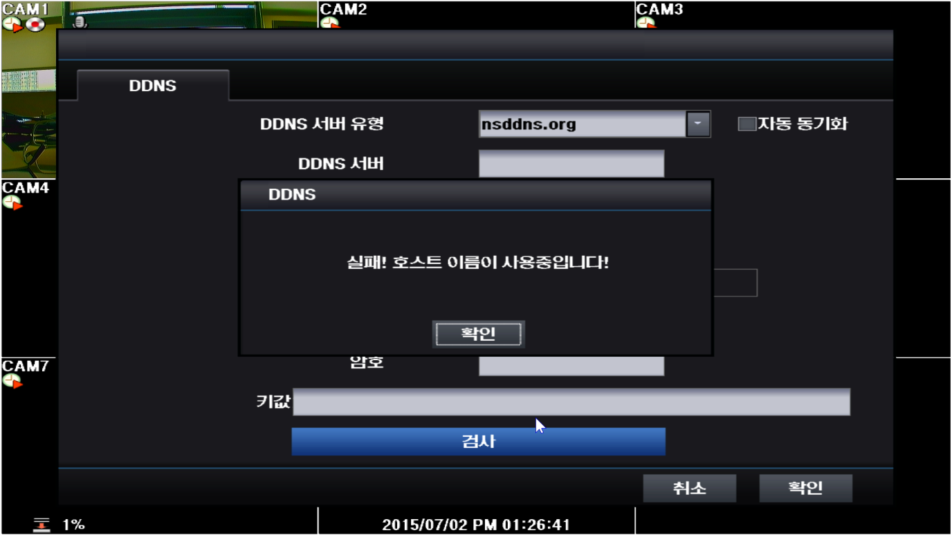
5. 네트워크에 연결하지 않았을 경우나 도메인 이름을 이미 다른 사람이 사용 중 일 때는 실패가 뜬다.

